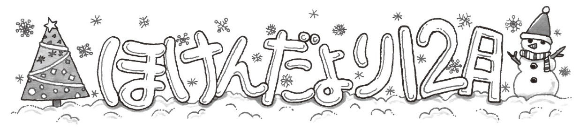

令和２年1２月 大阪教育大学附属天王寺小学校 保健室
気を付けよう！ 冬休みのすごしかた
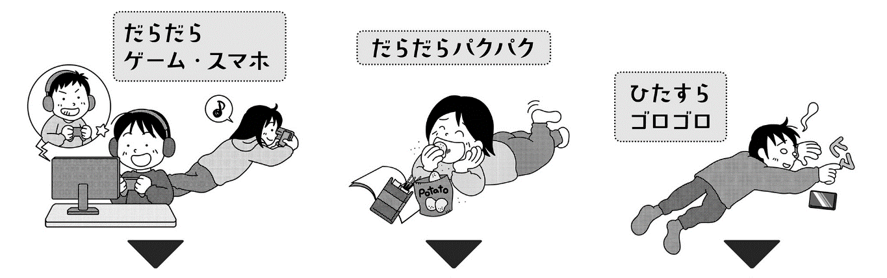
冬休みが始まりました。休みの日には、好きなことをして過ごしたり、ほっとしたりして、心も体もリフレッシュしてほしいと思います。冬休みは夜更かしや食べ過ぎで、生活リズムが乱れやすい期間です。生活リズムが崩れると、体調を崩す原因になりやすいので、次のことをこころがけて過ごしましょう。

マスクの時も鼻呼吸！
マスクをつけると息苦しく口呼吸になっていませんか？口呼吸だと、ほこりやウイルス
などがいっぱいの乾燥した冷たい空気がそのまま体の中に入ってしまいます。
しかし鼻呼吸をすると、鼻毛がフィルターの役割を果たしたり、空気を温めたり加湿
してくれたりするので、体への負担が減ります。マスクの時も、鼻呼吸をするように
気を付けましょう。

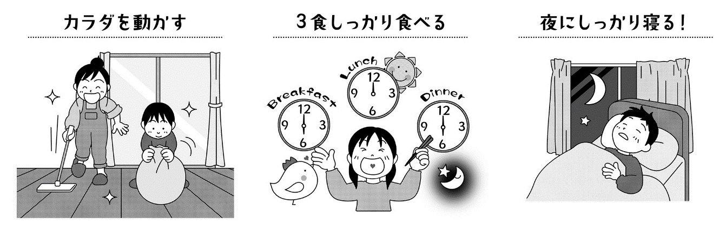
よる

しょく
うご
ね

た

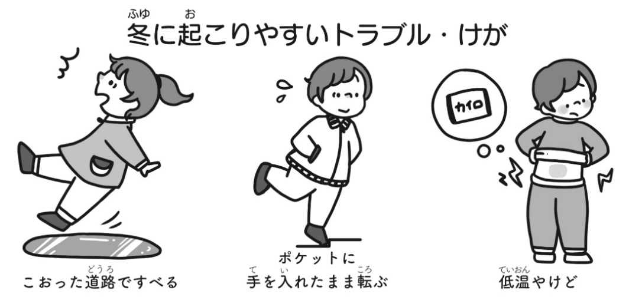

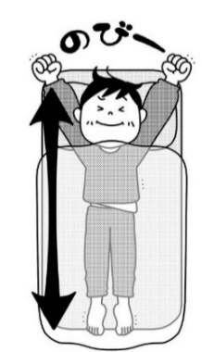
寒くてふとんから出たくない…そんな朝は
ふとんの中でストレッチ！
からだが温まって、ふとんから出やすくなりますよ。

今年も残すところ、あと少しになりました。今年は、新型コロナウイルスの流行でいろいろなことが変わったり、新しい習慣ができたり、いつもとは違うことが多い１年でしたね。今年は、不安になったり、疲れたりすることも多くあったと思いますが、みんなで力を合わせてすごすことができましたね。
冬は、コロナウイルス以外にも感染症が流行しやすい季節です。生活リズムを整えて、体調を崩さないようにすごしましょう。

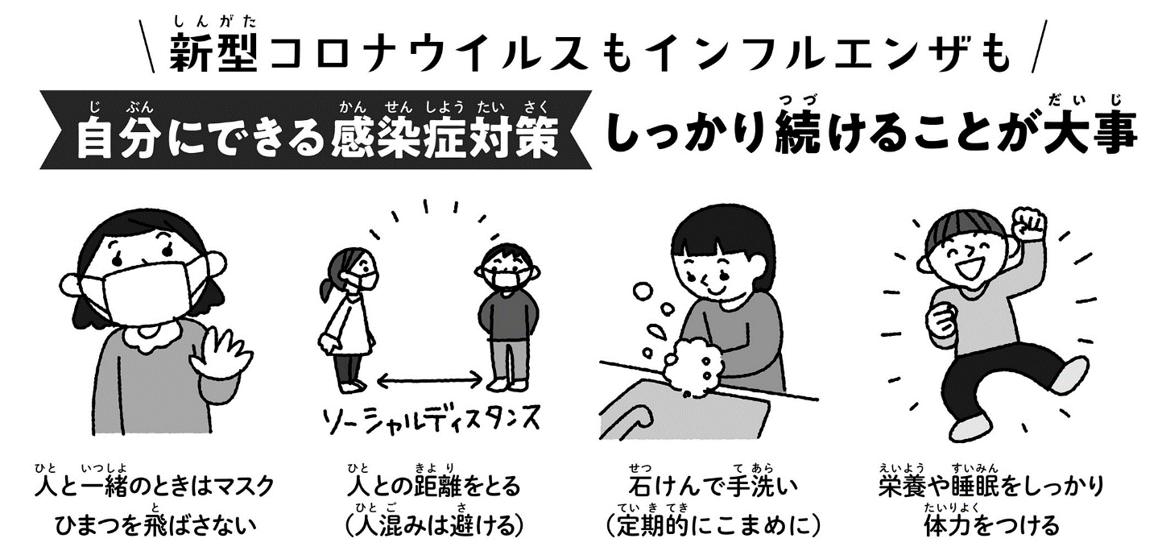

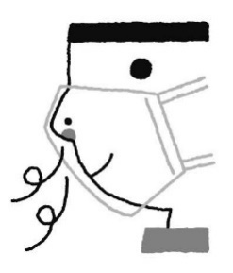

健康や事故にも
気を付けてすごそうね。

